«Ақмола облысы білім басқармасының Жақсы ауданы бойынша білім бөлімі Лозовое ауылының жалпы орта білім беретін мектебі» КММ

Тақырыбы: **«Екінші өмірге дем берейік!».**

Орындаған: 9 сынып оқушысы

Әділбек Ділназ

Ғылыми жетекшісі: Копеева Ф.Б

2024 ж

Аңдатпа

Зерттеу жобасында керексіз заттар және оның екінші өмірі жайлы зерттеледі.

Зерттеу кіріспесінде тақырыптың өзектілігі ,мақсаты мен міндеті жайлы айтылған

Теориялық бөлімде қалдық заттар мен қоршаған ортаның ластанып бара жатқаны түсіндіріледі.

Практикалық бөлімде керексіз заттарға қалай екінші өмір сыйлауға болатыны жайлы іске асырылады.

Аннотация

В данной работе исследуются «ненужные» вещи.

В введении обосновывается актуальность проблемы исследования ,сформулирована цель,задачи.

В теоретической части работы дается теоретические обоснование понятия «ненужные» вещи, «загрязнение природы».

В практической части исследуется :как дать вторую жизнь «ненужным» вещам.

Мазмұңы

Кіріспе ....................................................................................................................3

1 Әдебиеттік шолу..................................................................................................4

* 1. Қалдықтар туралы жалпы түсінік...................................................................5
  2. Тіршілік ортасының тазалығын сақтау..........................................................5

1. Керексіз заттардан қалай арыласыз? атты ауыл адамдарының арасында өткізілген сауалнама .......................................................................................6

2 .1 Заттарға екінші өмір сыйлау үшін жұмыс түрлерін қарастыру және оны орындау.........................................................................................................7

2.2 Зерттеу жобасының нәтижесі.Қорытыңды..............................................8

Пайдаланылған әдебиеттер.................................................................9

Қосымша А.........................................................................................1

Қосымша Б..........................................................................................

Кіріспе

Мамандардың мәліметтеріне сү­йен­сек, қазір даламызда 22 млрд тонна тұр­мыс­тық қалдық пен қоқыс жинақталыпты. Оның 16 млрд тоннасы техногендік, ми­нералды қалдықтар болса, 6 млрд тон­насы – адам денсаулығына аса қауіпті хи­миялық қалдықтар. Мұның сыртында өнер­кәсіптік қалдықтардың үлесі тіпті ора­сан. Оларда 25 млрд тонна қалдық тұнып тұр қазір. Швед ғалымы Нильс Бордт: «Адамзат атом бомбасынан жо­йыл­майды, олар өз қалдығына тұншығуы мүмкін», – депті.

Үстіміздегі жылдың басында жарияланған статистикалық деректер бойынша біздің елімізде жыл сайын 20 миллиард тонна қоқыс-қалдықтар жинақталып қалатын көрінеді. Бұл тек біздің елге ғана тән өзекті мәселе емес. Әлемдегі дамыған және қарқынды дамуға бет алған мемлекеттердің барлығы қалдықтарды өңдеуге қатысты проблемаға бас қатырады. Аталған мәселе Еуропада да тым өткірлігімен ерекшеленеді. Дегенмен қарт құрлықтағылар қоқыстан да пайда табудың тың жолдарын іздестіруден және оны қолданудан басқалардың алдында тұр.  
 Тақырыптың өзектілігі:Қоршаған ортаны сақтау үшін керексіз заттарға екінші өмір сыйлау және оны өмірде қолдану.

Зерттеу нысаны: үйдегі керексіз заттар.

Зерттеу гипотезасы:үйімізді және қоршаған ортаны әдемі және таза сақтау үшін керексіз болмай қалған заттарға қолданыс табу.

Мақсатым: Үйдің тазалығын және біздің ауылымыздың экологиясын сақтау үшін жағдай туғызу.

Аталған мақсатымызға жету үшін алдымызға төмендегідей міндеттер қойдым:   
-зерттеу әдісінің элементтерімен танысу.

-керексіз заттармен жұмыс істеген әлемдік суретшілер туралы мәлімет іздеу.

-шығармашылық қабілетімді дамыту.

Зерттеудің әдіс-тәсілдері:ізденушілік, анықтама мәліметтері, шығармашылық ізденіс.

Жоспар: 1) Тақырып бойынша мәліметтер іздеу ,әдебиеттерді оқу.

2) керексіз заттарды жинау.

3) жұмысты орындау.

4)шығармашылық жобаны қорғау.

Зерттеу жобасының нәтижесі:Шығармашылық қабілетіміз дамиды.Қоршаған ортаны таза сақтап, үйге пайдалы заттар жасалады.

3

1. Әдебиеттік шолу
   1. Қалдықтар туралы жалпы түсінік

Адам баласының кез-келген шаруашылық әрекеті әр түрлі қалдықтармен биосфераны ластайды, бұл халықтың денсаулығы мен өміріне, флора мен фауна түрлерінің қысқаруына, қоршаған ортадағы тепе-теңдікке қауіп-қатер тудырады. Кең үйінділерін, өнеркәсіп тастандыларын, қоқыстарды, қала шөп-шаламдарын тек қоршаған ортаны бұзатын ластағыштар деп санауға болмайды, олар құнды шикізат көздеріне жатады. Қазіргі кезеңдегі ғылым мен техниканың даму деңгейіне сәйкес әбден жетілдірілген технологияның жоқтығына байланысты, оларды өндеп құнды өнімдер алу әзірше жолға қойылмаған, сондықтан бұларды сақтауға, жоюға, тасуға, көмуге, зиянсыз түрде айналдыруға көптеген қаражат, энергия, уақыт жұмсалып отыр.Қалдықтар шығаратын негізгі көздерге өнеркәсіп, ауыл-шаруашылығы, үй-жай шаруашылығы жатады. (1,http://kk.wikipedia.Қалдықтар)

* 1. Тіршілік ортасының тазалығын сақтау

Жер бетіндегі барлық тірі заттарға тіршілік ету үшін міндетті түрде арнайы бір кеңістік-тіршілік ететін ортасы болуы керек.Адамдар мен оның тіршілік ортасының арасында көптеген байланыстар қалыптасады.Бұл байланыстар белгілі бір қатаң заңдылықтар мен ережелереге бағынады.Адам мен оның тіршілк ортасындағы байланыстарды зерттейтін жаңа бір ғылым сласын-экология деп атайды.бұл грек тілінде «ойкос»-үй,мекен жай және «логос»-ілім деген мағынаны білдіреді.Экология ғылымы адамдар, жануарлар және өсімдіктердің тіршіліктегі бір –бірімен ара-қатынасын,сондай-ақ олардың өздері тіршілік етіп отырған тіршілк олртасындағы байланысын зерттейді.Бұдан басқа эколог ғалымдардың алдында тұрған міндет-тіршілк ортасының тазалығын сақтау.Бұл адамдардың дұрыс жұмыс жасап,жақсы демалып жэәне салауатты өмір сүруіне мүмкіндік береді. (2,316 бет)

Қазіргі уақытта қауырт технологиялық дамумен ұласа келген адамның табиғаттан алшақтануы және табиғатқа тұтынушылық көзқараспен ғана қарап ,бейберекет пайдалану орны толмас зардаптарға соқтыратыны белгілі болды.21 ғасырда табиғатқа көзқарас өзгеріп,табиғат,адам,қоғам, араларындағы қарым-қатынастың аса күрделі де жауапты екендігі айқындалып,табиғатты қорғау,аялау,сондай-ақ зерделі,парасатты қарым-қатынас қалыптастыру сияқты гуманистік идеялар пайда болуда. (3,381 бет)

1. Керексіз заттардан қалай арыласыз? атты ауыл адамдарының арасында өткізілген сауалнама

Үйдегі қоқыстарды жыл сайын сыртқа шығару арқылы үлкен қоқыс болып жиналатынын білдік.Онда адам денсаулығына үлкен зиян келтіретін заттар болатыны бірден –бір анық екені айтылған. Сол қоқыс жиналған жерден көптеген пайдалы заттарды да табуға болады.Олар: тау-тау болып үйіліп жатқан газеттер мен пакеттер, шыны ыдыстар, пластик бутылкалар және т.б. Көптеген заттарды өндірісте де қолдануға болады.Ал адамдар күн сайын қоқыс шелегіне қанша заттарды лақтырады екен? деген сұрақты қоя отырып, мынадай тұжырымға келдік.

|  |  |
| --- | --- |
| Керексіз заттар | % |
| Тағам қалдықтары |  |
| Қайтарылатын шыны (бутылка) | 8 |
| Қайтарылатын шыны (банка) | 2 |
| Басқа да шыны ыдыстар | 2 |
| Қаңылтыр ыдыстар | 2 |
| Темірден жасалған қалдықтар | 8 |
| Пластикалық ыдыстар мен пакеттер | 4 |
| Қағаздар,газеттер, қатты қағаздар(картон) | 20 |
| Киімдер | 3 |
| Ағаштар | 5 |
| Былғарыдан жасалған бұйымдар | 2.5 |
| Резеңкеден жасалған бұйымдар | 2.5 |
| Зияңды қалдықтар | 1 |

Кестеге сүйене отырып қаншама қоқысты далаға лақтыратынымызды көз алдымызға елестетуге болады. Мені мынадай қызықты мәлімет қызықтырды.Лозовое ауылының адамдары қоқыстан арылу үшін не істейдіндерін сұрастырдым.

Сұрастырған адамдардың қоқысты қайда апару керектігі туралы 25 адамның барлығы біліп шықты.Қоқыстан дұрыс арылу керектігі туралы 13 адам біліп,11 білмейтін болып шықты.25 адамның 19-ы осы керексіз заттардың қоршаған ортаға үлкен зиян келтіретіні туралы біледі,5 адам білмейді. Қоқысты пайдаға келтіретін адамдар 5,пайдаға асырғысы келмейтін адамдар 20 адам болып шықты.Осыдан ауылымыздың қоқыс лақтыратын жері кішірейіп бара жатқан жоқ ,керісінше жайылып бара жатыр.Лақтырылған пластик ыдыстар,полиэтиленнен жасалған заттар жерде жатып шірімейді екен, олар керісінше біздің экологиямызды ластайды.

2 .1 Заттарға екінші өмір сыйлау үшін жұмыс түрлерін қарастыру және оны орындау.

Осындай мәліметпен өз сыныптастарымды таныстырып, олармен керексіз заттармен не жасауға болатынын ойластырдық. Олар маған қажетсіз дүниелерді қалай пайдалану керектігімен өз ойларымен бөлісті.

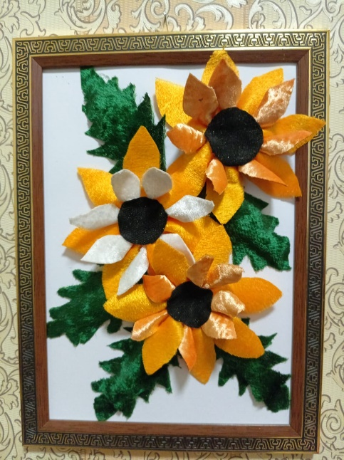

Анам мен әжем көрпе құрақ жасап еді, соның қималарын құр босқа лақтырғанша , ойыма бір туынды келді. Сол жұмысыммен бөлісейін , яғни ол көрпе қалдықтарының, құрастырған материалдардың бөлшектерінен 3D гүлін жасадым. Өте әдемі, сәнді, жарға ілгенді жақсы көрінеді.

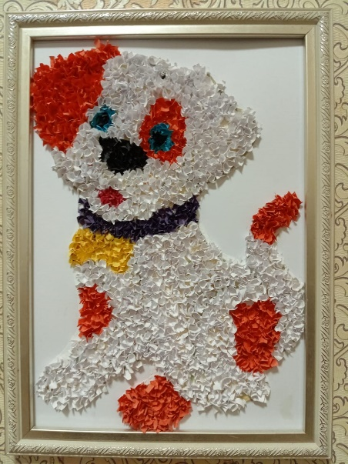

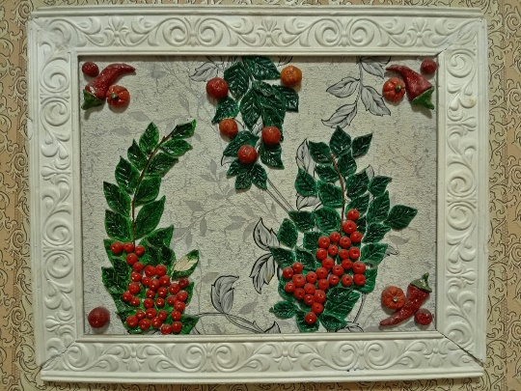

Мысалы пластик ыдыстың қақпақшаларынан көп заттар жасауға болады.Ойлана келе одан жарық шам жасайтын болдық.Жарық шам жасау үшін:

-пластик ыдыстың қақпақшасы

-қайшы

-ыстық клей пистолетпет,

- шнур, лампа

Осы заттарды жинастыра келе, біз мынадай жарық шам жасап шығардық.

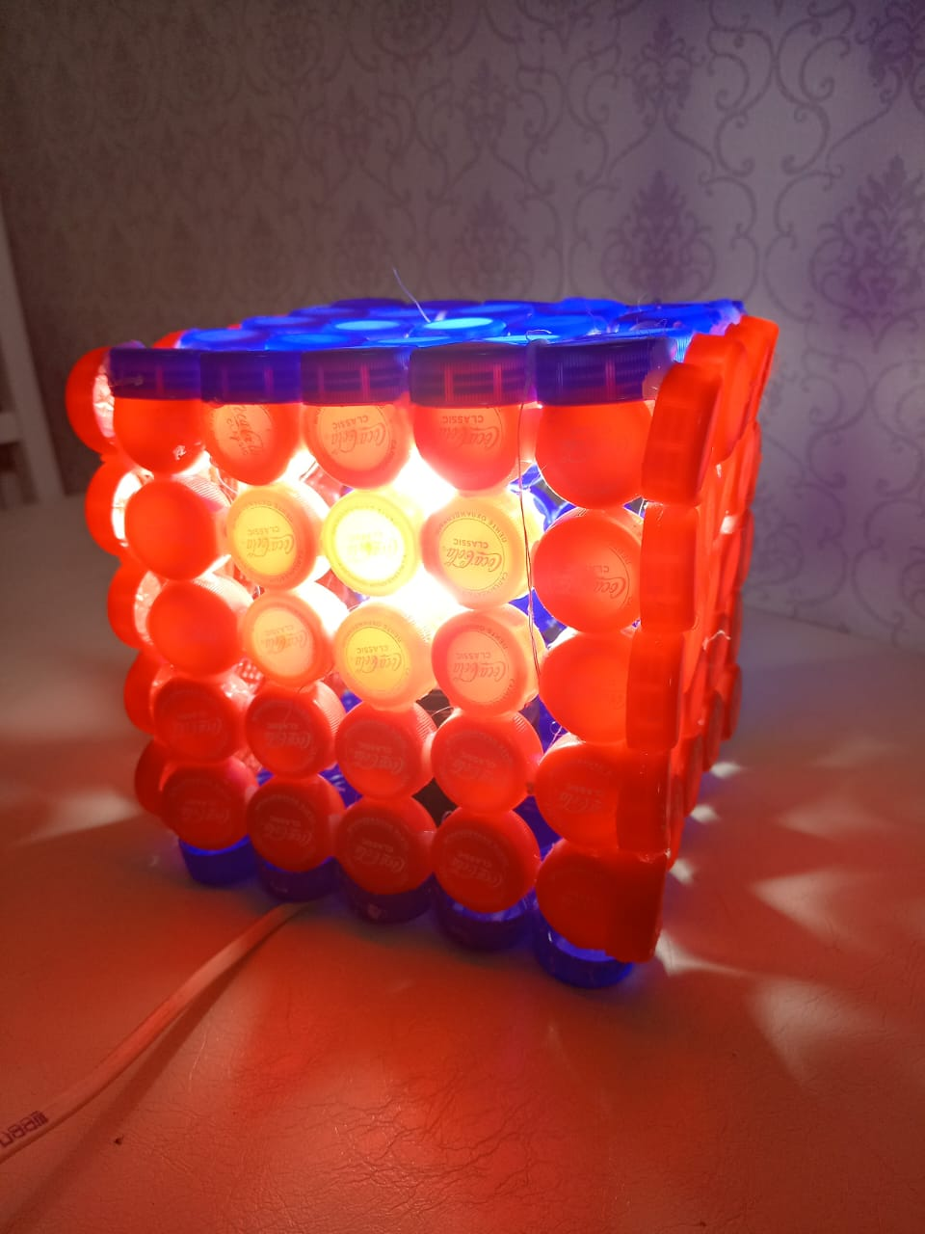

Ал келесі жұмысым фото сурет рамкасын жасадым. Күнделікті сабақта қолданатын қарандаштардың қалдықтарын лақтырмай , жинап олардан әдемі фото сурет рамкасын жасап шығардым , ішіне суреттті картошкаға шығарып салып қойдым.

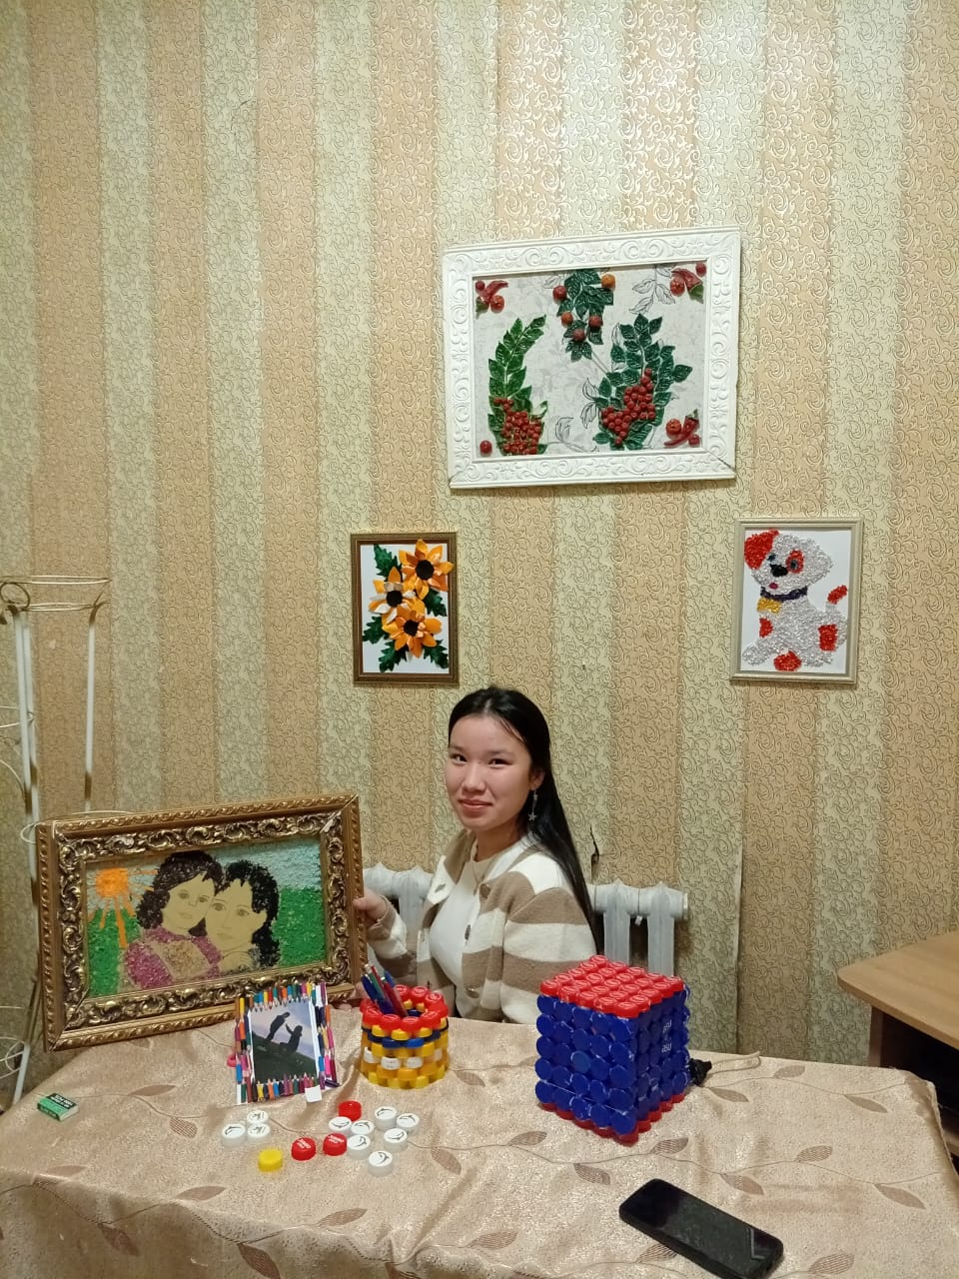

Қай затты алсан да пайдасы өте мол.

2.2 Зерттеу жобасының нәтижесі.Қорытыңды

Жобаны зерттеу кезіңде біз мынадай нәтижеге қол жеткіздік.Негізінен бұл жоба мені өте қатты қызықтырды .Неге дейсіз бе?Мен іс-тігуді , заттардан бір нәрсені жасап шығаруды жақсы көремін.Қуыршақтарыма арнап киім және ойыншықтарды тіге аламын. Осы жобамен айналысқан кезінде мен шығармашылық қабілетім одан сайын жетілдірілді.Менің ғана емес сонымен қатар сыныптастарымнын қабілеттері дамыды,қызығушылықтары артты.Әрбір адам өз үйіне және қоршаған ортаның экологиялық жағдайын таза сақтау үшін өз үлесін қоса алады.Ол үшін керексіз заттарды дұрыс қолдана білу керек.

Адамдар есте сақтаңыздар! Қоқыс ол тек қана лақтырылған қағаз ғана емес ,бұл- машиналардан шыққан газдар, мұнай қалдықтары, өзенге ағызылған лас сулар.Онымен қоса біз үйдегі заттарды лақтырып одан сайын ластаймыз.

Баяғыда бір данышпан «Әлемді қоқысқа толтырып қайтесіз. Бұл әлем онсыз да лас» деп өте дұрыс айтыпты. Қоқысқа лақтырылған заттар туған жерімізді ластап жатыр. Ендеше әр нәрсенің артын ойлап, керексіз заттарды «керек» қылып үйренейік.

Пайдаланған әдебиеттер тізімі

1. http://kk.wikipedia.Қалдықтар
2. Байкенова Ш.Мұзафарова Г.Денсаулық энциклопедиясы-Алматы «Балалар әдебиеті» баспасы,2007.-316 бет.
3. «Балаларға базарлық» көркемсуретті энциклопедия.-Алматы

«Қазақ энциклопедиясы» баспасы,2013-381 бет

4.Жабин О.Лучшие идеи для домашней мастерской.-Ярославль:

Академия развития;М.:Полиграфиздат,2010.- стр.143

Қосымша А

САУАЛНАМА

1)Үйдегі қоқыс қайда жіберелетіні туралы білесің бе?

ИӘ ЖОҚ

2)Қоқыстан қалай дұрыс арылу керектігі туралы білесіз бе?

ИӘ ЖОҚ

4)Қоқыстын қоршаған ортаға үлкен зиян келтіретіні туралы білесіз бе?

ИӘ ЖОҚ

5)Қоқыстын азаюына өз үлесіңізді қоса алатыңыз туралы білесіз бе?

ИӘ ЖОҚ